Trò Chơi Dân Gian: Bịt Mắt Đập Bóng – Niềm Vui Tuổi Thơ
Trong một buổi sinh hoạt ngoài trời tại Trường Tiểu học Giang Biên, các em học sinh lớp 1A4 đã được trải nghiệm trò chơi dân gian “Bịt mắt đập bóng” vô cùng sôi động và vui nhộn. Đây là một trò chơi truyền thống mang đậm nét văn hóa dân gian, giúp các em rèn luyện sự khéo léo, định hướng và tinh thần đồng đội.
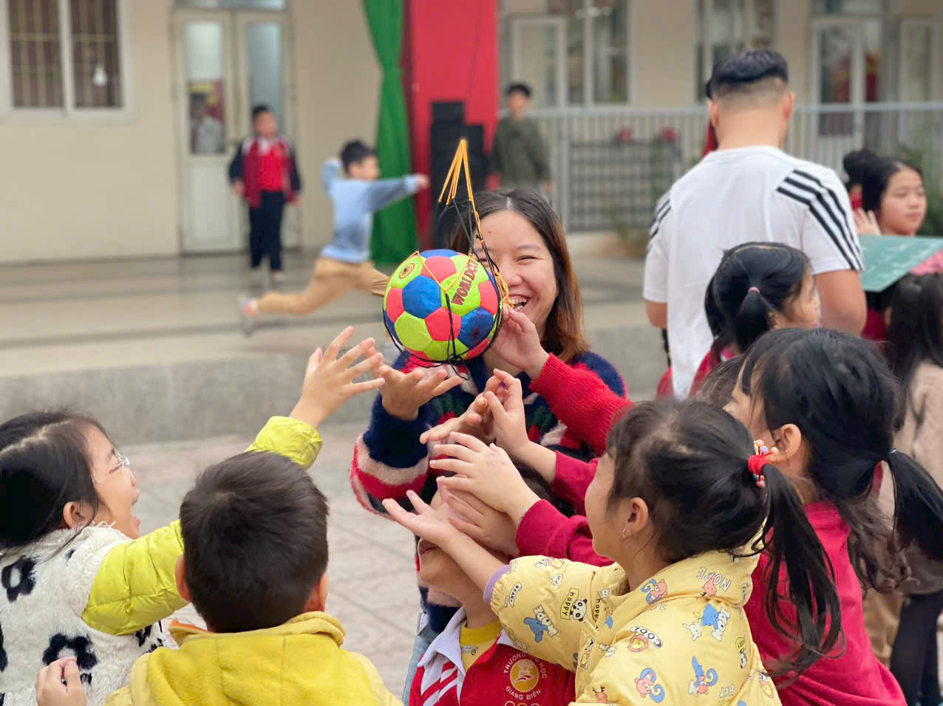
Luật chơi rất đơn giản: một em được bịt mắt và cầm một cây gậy nhỏ, các bạn còn lại sẽ hò reo, hướng dẫn để bạn mình tìm đúng quả bóng treo lơ lửng phía trước và đập trúng. Mỗi cú đập trượt khiến cả lớp cười ồ, còn khi có bạn đập trúng bóng, tiếng vỗ tay vang lên rộn ràng cả sân trường.
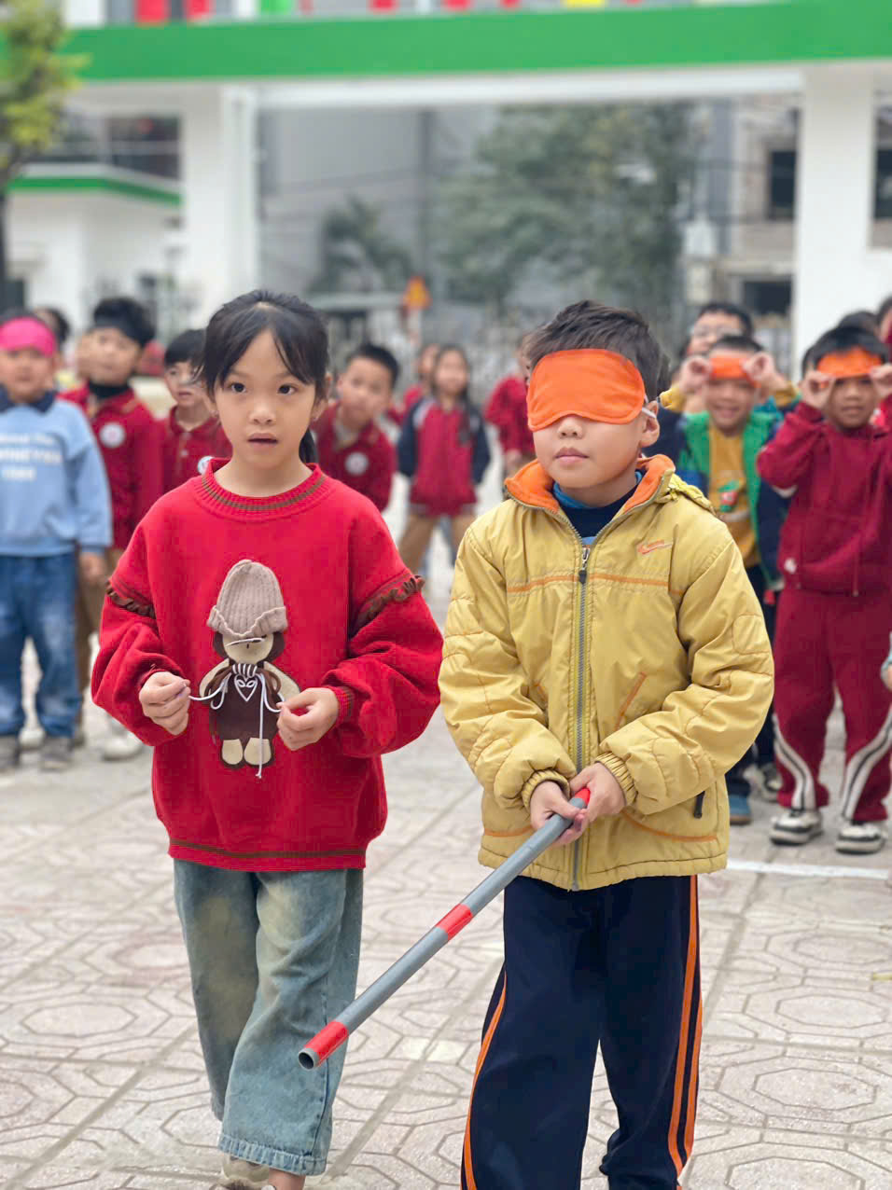
Dù còn nhỏ tuổi, các em tham gia rất hào hứng và tích cực, không khí tràn ngập tiếng cười. Trò chơi không chỉ mang lại niềm vui mà còn giúp học sinh gắn kết, phát triển kỹ năng quan sát và phối hợp.
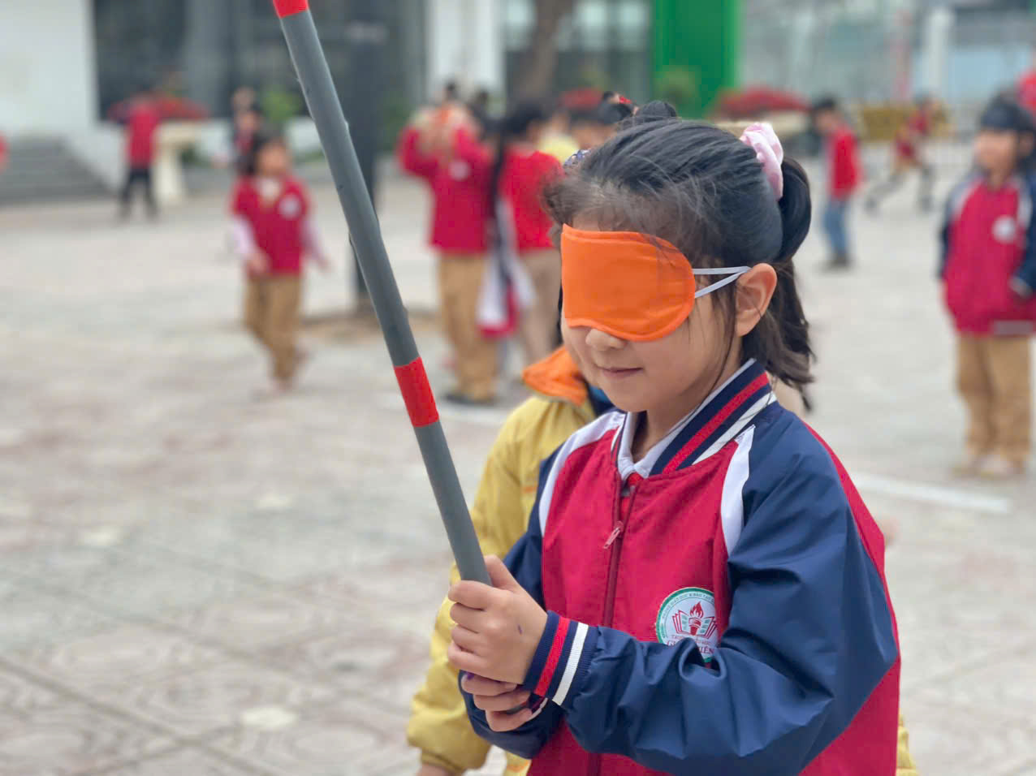
“Bịt mắt đập bóng” là một hoạt động vui chơi bổ ích, góp phần giữ gìn và phát huy nét đẹp của trò chơi dân gian trong trường học, để tuổi thơ của các em thêm phần phong phú và ý nghĩa.

